**Безопасная улица (ул. Дальневосточная)**

**Инициатор проекта**

Территориальное общественное самоуправление (ТОС) «Дальневосточная» Артемовского городского округа.

Адрес местонахождения ТОС: г. Артем, ул.Дальневосточная.

**Цель проекта**

Обеспечение и повышение комфортности условий проживания и безопасности жителей ТОС.

**Перечень мероприятий (виды работ)**

Укладка ливневых лотков (60 шт.), завоз бутового камня, распределение и тромбование его на дорожном полотне, отсыпка щебнем.

**Ожидаемые результаты**

Установка постоянно действующей ливневой системы и ремонт дороги позволят свести к минимуму работы по ликвидации последствий негативных погодных явлений (размыв приусадебных участков и дорожного полотна, подтопление фундаментов домов), увеличат комфорт для пешеходов и доступность проезда автомобилей в т.ч. экстренных служб.

**Адрес места реализации проекта**

г.Артем, ул. Дальневосточная от дома № 2 до дома № 15.

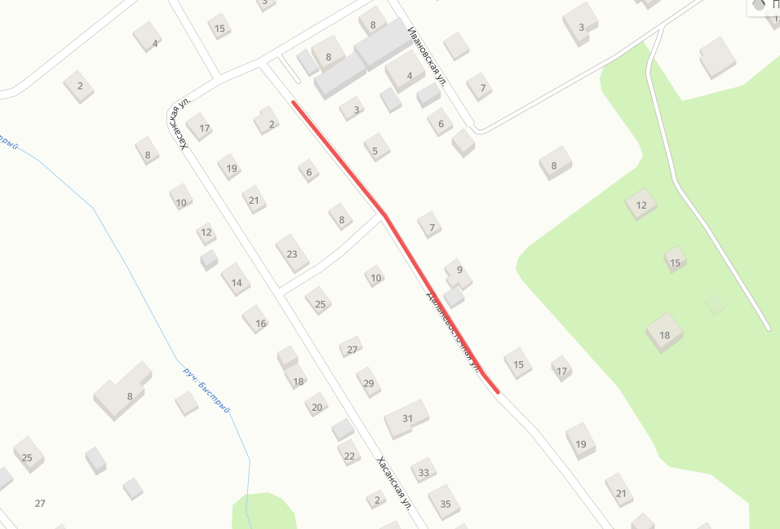

Ссылка на карту:

<https://yandex.ru/maps/?um=constructor%3A58ffd09d07abf3858d995e4a386ad176470928e03e8aee17aa9f02894e0183f0&source=constructorLink>

**Срок окончания реализации проекта**

01.12.2022 г.

**Координатор проекта**

Цыганкова Татьяна Александровна, начальник Отдела по работе с общественностью администрации Артемовского городского округа

тел. 8(42337) 4-36-54

[cygankova_ta@artemokrug.ru](mailto:cygankova_ta@artemokrug.ru)

**Объём финансирования (рублей)**

|  |  |  |
| --- | --- | --- |
| **Всего,**  в т.ч. по источникам: | Грант из бюджета Приморского края | Неденежный вклад жителей ТОС |
| **961 000** | 500 000 | 461 000  (работа экскаватора, самосвала, крана-манипулятора, трудовое участие) |

**Фотоотчеты**

**До реализации проекта После реализации проекта  
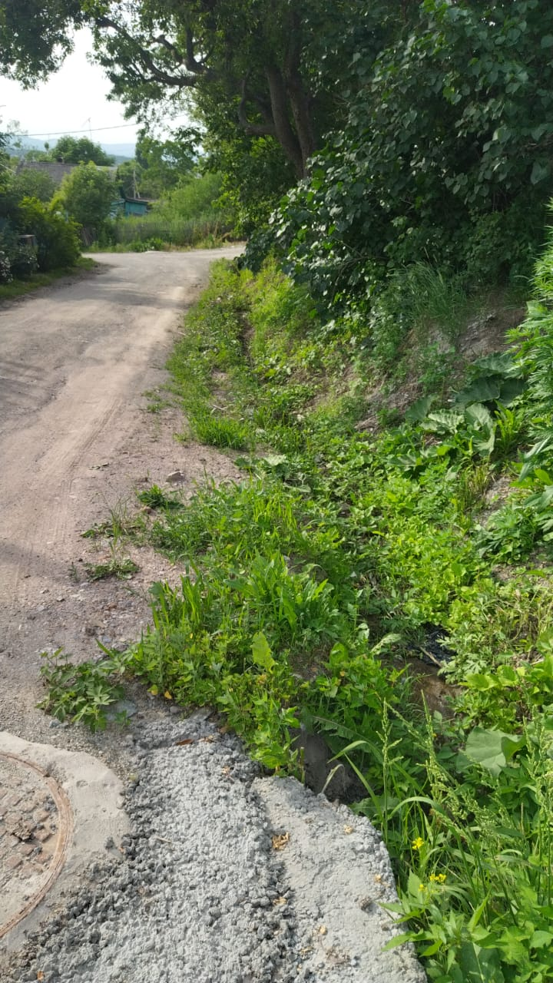 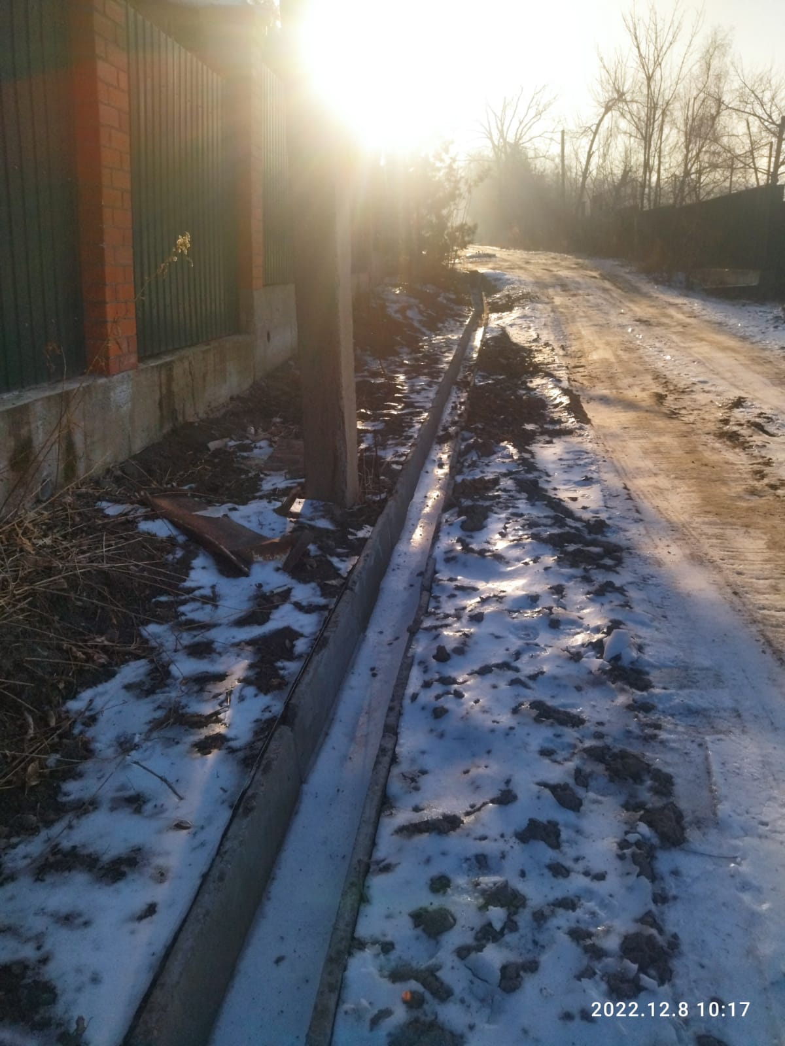**

**Полное описание проекта:**

Файл: ТОС Дальневосточная_паспорт проекта к заявке